ВИНТОВЫЕ МАСЛОЗАПОЛНЕННЫЕ КОМПРЕССОРЫ CP

Информация о компании

Chicago Pneumatic – крупнейший производитель промышленного и строительного оборудования. В настоящее время оборудование Chicago Pneumatic представлено в Европе, Северной и Южной Америке, Азии, Австралии, Африке и на Ближнем Востоке. Основные подразделения компании: стационарные электрические поршневые и винтовые компрессоры, передвижные компрессоры и генераторы, строительное оборудование, промышленный инструмент и оборудование для автосервисов. С 1987 года компания входит в Шведский концерн Atlas Copco. Производственные площадки компании расположены в Бельгии, Италии, США, Китае, Индии, Бразилии, Швеции и Испании.

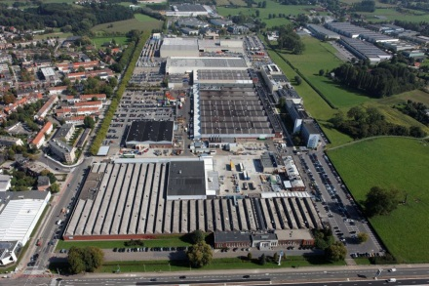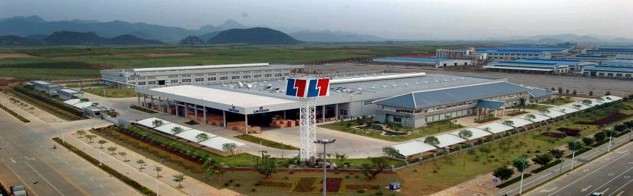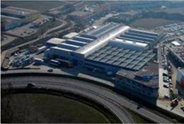

Ключевые продукты, созданные компанией
Первый в мире одноклапанный отбойный молоток, бензиновые автомобили CPT и грузовики Little Giant, двухтактовые калоризаторные двигатели для компрессоров, клапан Simplate, роторное бурильное оборудование для нефтяной промышленности, первый в мире ударный гайковерт, машина для горячего выдавливания, переносной протяжной станок, динамометрические гайковерты, специальные инструменты для Boeing 737, Boeing 747, Douglas DC-10 и Concorde, первый в мире высокоскоростной храповый ключ.

Крупнейшие проекты Chicago Pneumatic
Производство дизельных двигателей Benz, строительство небоскреба Empire State Building, тоннель Линкольна, мост Трайборо, метрополитен Чикаго, дамба Боулдер, дамба Гранд-Кули, мост Golden Gate, участие в авиастроительных программах Второй Мировой войны, участие в ависатроительной программе Boeing, мост Каркинез, мост через каньон Глен, мост Форт Роуд Бридж, производство Ford Motor Company, Всемирный торговый центр в Нью-Йорке, участие в космической программе Apollo.

СЕРИИ CPN, CPM, CPA, CPB (2-30 кВт)

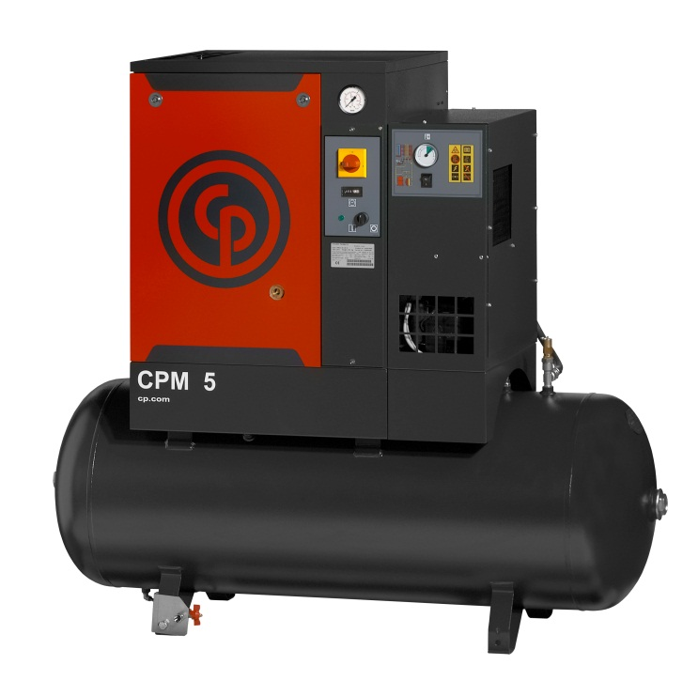 | 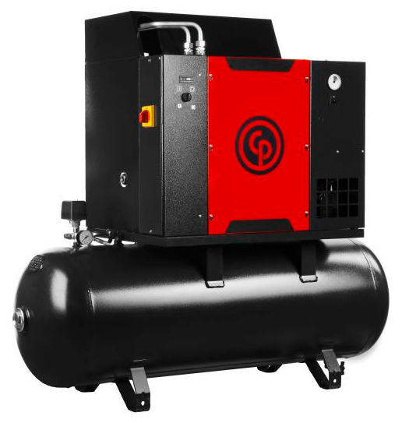
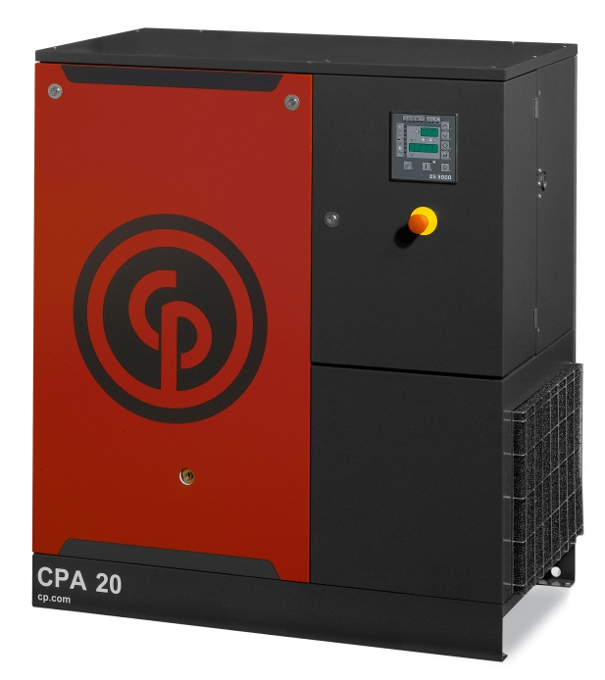 | 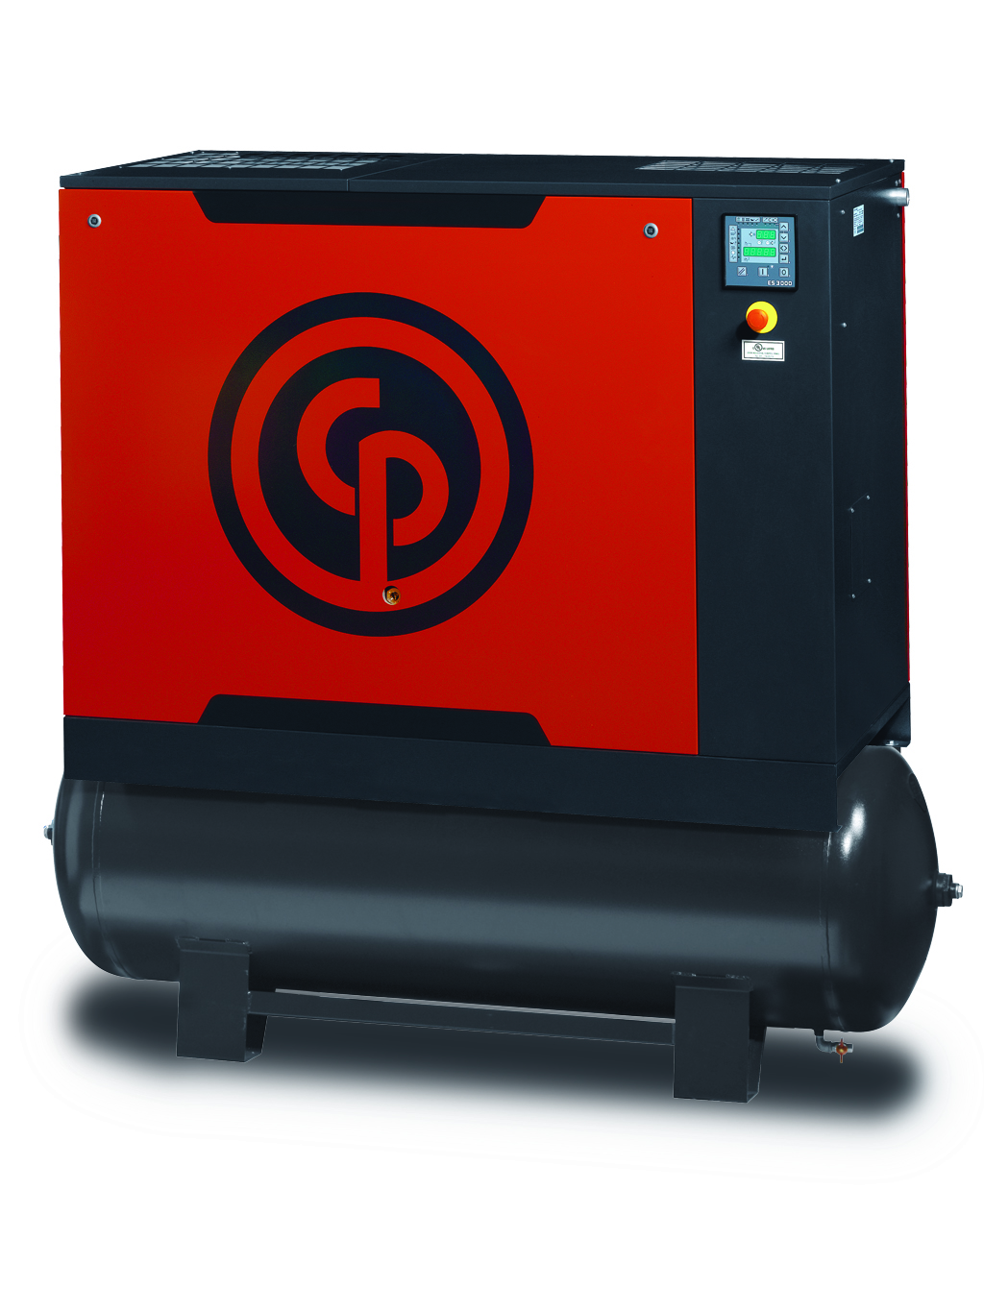

ПОЧЕМУ CP

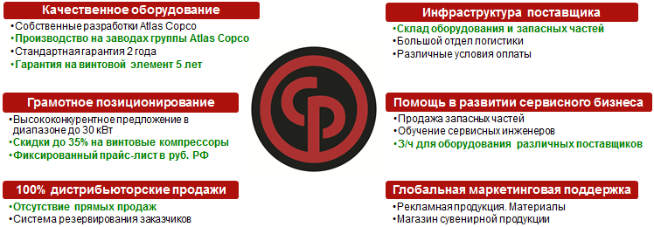

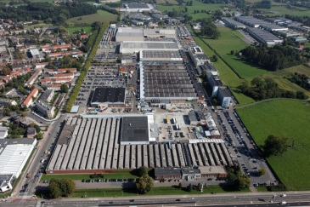 | Заводы-производители стационарных винтовых компрессоров CP расположены в Бельгии, Италии, Китае, США, Индии и Бразилии. В настоящее время винтовые компрессоры мощностью до 30 кВт, представленные в России, собираются на заводе Atlas Copco в г. Брендола, Италия. Основные узлы винтовых компрессоров, в т.ч. винтовой элемент, – собственные разработки группы Atlas Copco.

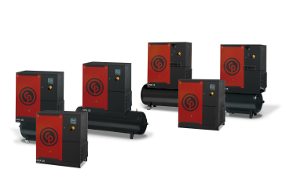 | Позиционирование винтовых компрессоров мощностью до 30 кВт позволяет делать конкурентоспособное предложение, предлагая высококачественное оборудование и при этом обеспечивая достаточный уровень прибыльности. Стандартная гарантия на винтовые компрессоры – 2 года. При условии обслуживания оригинальными з/ч предоставляется гарантия 5 лет на винтовой элемент.

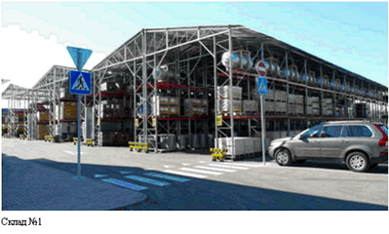 | Большой запас на складе в России, как оборудования, так и запасных частей.
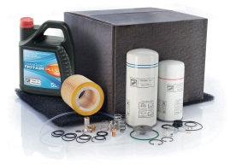 | Отдел технической поддержки осуществляет консультирование, подбор и продажу з/ч, организует обучение сервисных инженеров. Также существует возможность продажи з/ч различных поставщиков компрессорного оборудования.

 | Являясь вторым глобальным брендом в Группе Atlas Copco, бренд CP предоставляет широкие возможности для развития компаниям-дистрибьюторам промышленного оборудования.

СЕРИИ CPN, CPM, CPA, CPB

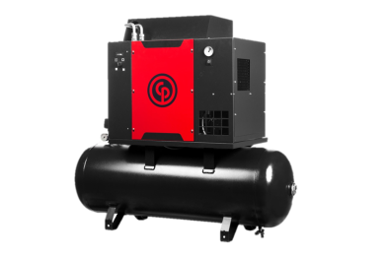 | Серия CPN  Наиболее бюджетное решение. Компрессор, предназначенный для замены заказчиком поршневого компрессора на винтовой. Основные узлы и преимущества винтового компрессора в сочетании удобством регулирования и максимально простой панелью управления делает данную модель привлекательной для заказчиков из автосервисов, небольших производств, где используются станки.  Примеры  - CPN C 7,5 08 200L (640 л/мин, 8 бар, 5.5 кВт, 200л)  - 2) CPN C 10 08 270L (945 л/мин, 8 бар, 7.5 кВт, 270л)  - 3) CPN C 15 08 270L (1408 л/мин, 8 бар, 11 кВт, 270л)
Серия CPM

Винтовой компрессор, предназначенный для небольших производств, крупных автосервисов с требуемым давлением в пневмосети до 13 бар, цехов предприятий, использующих схему децентрализации воздушной сети. Ключевой особенностью моделей CPM является низкий уровень шума, что позволяет использовать компрессор без снижения уровня комфорта операторов.

Примеры

- CPM 10/8 DX 270L (1008 л/мин, 8 бар, 7.5 кВт, 270л, осушитель)
- CPM 15/8 DX 270L (1428 л/мин, 8 бар, 11 кВт, 270л, осушитель)
- CPM 20/8 DX 500L (1750 л/мин, 8 бар, 15 кВт, 270л, осушитель)

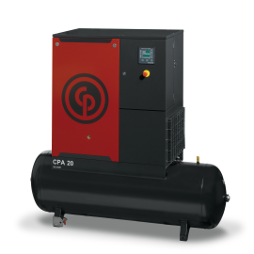 | Серия CPA  Данная модель оборудована предварительной панелью префильтра, высокоэффективной винтовой парой Airtec C55, полноценным микропроцессорным контроллером ES3000 с алгоритмом отслеживания потребления воздуха. В моделях со встроенными осушителями устанавливаются магистральные фильтры, позволяющие достичь необходимой чистоты воздуха. Промышленное применение.  Примеры  - CPA 20/8 (1985 л/мин, 8 бар, 15 кВт)  - CPA 15/10 500 D (1435 л/мин, 10 бар, 15 кВт, 500л, осушитель)  - CPA 20/8 500 D (1985 л/мин, 8 бар, 15 кВт, 500л, осушитель)
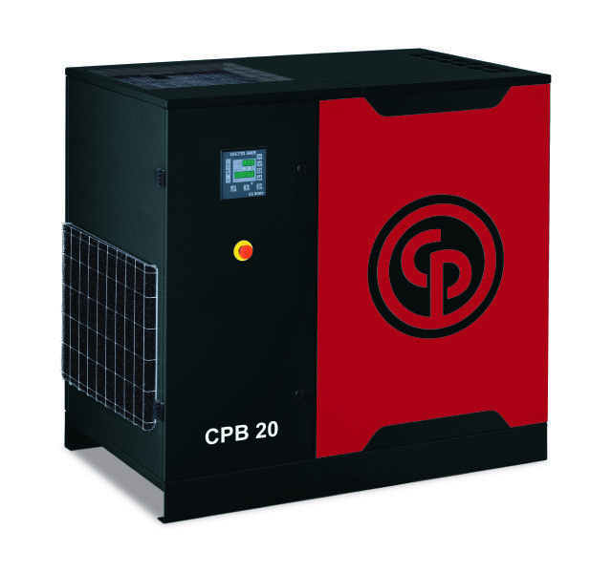 | Серия CPB  Высокопроизводительный компрессор для промышленных применений с современным микропроцессорным контроллером и улучшенными системами охлаждения и фильтрации, включающей панели префильтра и вентилятор центробежного типа. Компрессор для промышленного применения.  Примеры  - CPB 20/13 D 500L (1538 л/мин, 13 бар, 15 кВт, 500л, осушитель)  - CPB 25/8 D 500L (2771 л/мин, 8 бар, 18.5 кВт, 500л, осушитель)  - CPB 30/8 D 500L (3511 л/мин, 8 бар, 22 кВт, 500л, осушитель)

Ключевые особенности винтовых компрессоров CP до 30 кВт

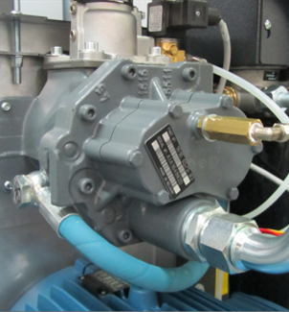 | Винтовой элемент Atlas Copco Airtec C40/C55/C77 (Бельгия) с ассиметричным профилем и соотношением зубьев 4:6. Компактные роторы одинакового диаметра позволяют повысить жесткость и уменьшить профильные и торцевые перетечки, а также максимально снизить пульсации воздуха. При изготовлении винтового элемента применяются современные материалы и передовые технологии производства. Тысячи инсталляций по всему миру.

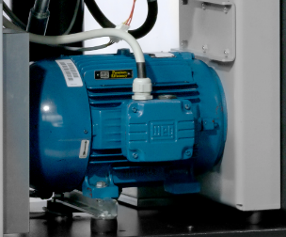 | Асинхронный электродвигатель производства WEG. Исполнение TEFC, класс изоляции F, класс защиты IP55 (защита от попадания пыли и полная защита от прикосновения к токоведущим частям, защита от струй жидкости во всех направлениях). Глобальная поддержка.

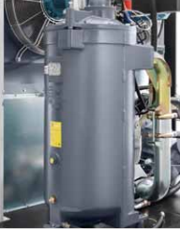 | Трехступенчатая система сепарации масла собственной разработки включает в себя три этапа: циклонная сепарация, гравитационное отделение, фильтрующий элемент с большой поверхностью фильтрации. Вертикальное расположение масляного бака и правильно подобранный угол входа потока воздуха в бак. Низкое падения давления на новом фильтрующем элементе сепаратора. Низкое остаточное содержание масла позволяет: снизить затраты на очистку воздуха, уменьшить воздействие на окружающую среду, снизить затраты на замену масла.

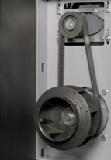 | Ременной привод собственной разработки. Надежная жесткая рама позволяет избежать нарушений соосности. Вентилятор осевого или центробежного типа, установленный на валу электродвигателя. Правильно подобранные ремни с длительным сроком эксплуатации. Удобное устройство натяжки ремней. Защитная сетка на некоторых моделях.

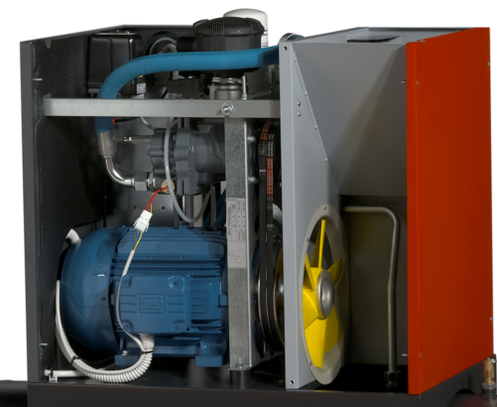 | Помимо стандартного воздушного фильтра, в системе фильтрации некоторых моделей устанавливаются панели предварительной фильтрации, что защищает комплектующие компрессоров от попадания загрязнений из помещения. Клапан минимального давления и загрузочный клапан – собственные разработки Группы Atlas Copco. Благодаря шумоизолирующим панелям уровень шума существенно снижен.

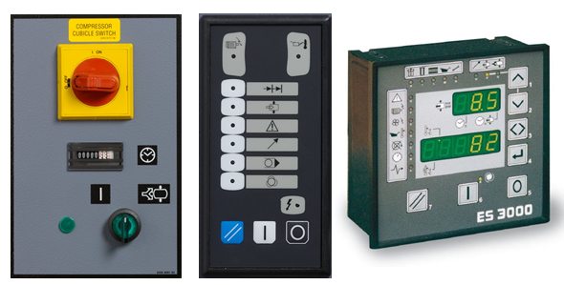 | В зависимости от модели, компрессоры оборудованы системами управления, начиная от простого управления с помощью реле давления. кнопками пуска/останова и счетчиком моточасов, заканчивая полноценным контроллером собственной разработки с вводом параметров работы компрессора, предупреждающими сигналами, параметрами наработки (общей и в режиме загрузки), индикацией технического обслуживания, алгоритмом отслеживания потребления воздуха.

Особенности винтовых компрессоров CP до 30 кВт

- ключевые узлы компрессора являются собственными разработками компании
- осевой вентилятор, отделенный от охладителя
- исполнение компрессора на раме или ресивере (без внешних виброопор и доп. требований к установке на фундаменте)
- выход горячего воздуха «вверх» (удобство организации вентиляции и отсутствие подмеса горячего воздуха)
- трехступенчатая вертикальная система сепарации масла (собственная разработка)
- удобное расположение узлов, требующих обслуживание
- удобное устройство натяжки ремней
- смотровое окно уровня масла и удобный защищенный кран слива масла из маслобака (не требуется специальных приспособлений для слива масла)

